**Министерство образования и науки Российской Федерации**

**Федеральное государственное бюджетное образовательное учреждение высшего образования**

**«Тамбовский государственный технический университет»**



Политехнический лицей-интернат

**Инженерный проект на тему:**

**«Систематизация эмиттерных трубок»**

**Работу выполнил:**

Воронов Данил Владимирович

ученик 10 «Б» класса

**Руководители:**

Митрофанов А.С.,

Захаров А.Ю.

**Тамбов, 2022**

СОДЕРЖАНИЕ

ВВЕДЕНИЕ 1

**1.** **ТЕОРЕТИЧЕСКАЯ ЧАСТЬ** 2

**1.1** Эмиттерные **трубки** 2

**1.2** **Применение эмиттерных трубок на горнодобывающих предприятиях** 4

**1.3** **Применение эмиттерных трубок на агропромышленных предприятиях** 7

**1.4** **Анализ аналогов** 9

**1.5** **Экологический аспект** 12

2. Создание устройства 16

**1.1** **Чертеж** 16

**1.2** **Каркас** 17

**1.3** **Сборка макета** 17

ЗАКЛЮЧЕНИЕ 18

СПИСОК ЛИТЕРАТУРЫ 19

# ВВЕДЕНИЕ

С каждым годом растут площади под капельным орошением в Российской Федерации. В настоящее время площади под капельным поливом достигают 7055тыс.га.

Количество площадок с технологией кучного выщелачивания на горнодобывающих предприятиях также ежегодно увеличивается. Следовательно, все больше используется эмиттерных трубок, все больше появляется пластиковых отходов. Время разложения пластика составляет от 100 до 700 лет в зависимости от его вида.

Данный проект решает проблему сбора отработавших эмиттерных трубок, чтобы рационально загрузить их в транспортное средство. Позволяет эффективно использовать транспортные средства, которые доставляют использованные эмиттерные трубки на переработку, в соответствии с их нормой загрузки. Экономит время и средства, выделяемые компаниями на решение этих проблем.

Сейчас данная проблема решается нерациональными и неудобными способами, либо вообще никак не решается, что приводит к ухудшению экологической обстановки в России.

Целью моего проекта является создание мобильного и технически простого устройства, которое позволит сматывать отработавшие свой ресурс эмиттерные трубки в бухты для облегчения их загрузки в транспортное средство.

Задачи:

1. Собрать и проанализировать теоретический материал.
2. Исследовать аналоги.
3. Создать наброски продукта.
4. Создать макет.
5. Проанализировать проделанную работу.
6. Составить пояснительную записку и презентацию.
7. ТЕОРЕТИЧЕСКАЯ ЧАСТЬ
   1. Эмиттерные трубки

Эмиттерная трубка – это круглая в сечении трубка из полиэтилена низкого давления, которая служит для стационарного полива (орошения) как в открытом, так и в закрытом грунте.

Внутрь трубки отдельно друг от друга встраиваются плоские жёсткие лабиринтные капельницы (эмиттеры) с заданным шагом между ними. За счёт создания в них турбулентных потоков такие изделия самоочищаются в процессе полива, но степень защиты от засорения у разных производителей может отличаться.

Эмиттерная трубка устойчива к внешним воздействиям, ультрафиолету, перегибам. Легко соединяется с помощью фитингов и коннекторов. На рисунке 1 изображена эмиттерная трубка. [1]

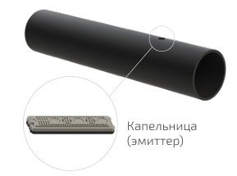

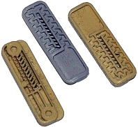

Рисунок 1 – Эмиттерная трубка

Основные параметры эмиттерных трубок:

Диаметр - стандартной и самой распространённой является трубка диаметром 16мм, для которой без труда можно подобрать дополнительные [фитинги](https://ru.wikipedia.org/wiki/%D0%A4%D0%B8%D1%82%D0%B8%D0%BD%D0%B3), и создать с её помощью практичную оросительную сеть. Трубка диаметром 22мм применяется реже, а её использование целесообразно для очень крупных хозяйств с большими площадями - длина орошаемых рядов с такими изделиями может достигать 400-450м при приемлемом качестве полива. [2]

Толщина стенки - этот показатель измеряется в милах (1 mil-0,025 мм) и определяет механическую прочность ленты и её долговечность. Самыми тонкостенными являются изделия 5-6mil, которые используются в течение одного сезона, а затем утилизируются. Универсальной и более устойчивой к повреждениям будет лента 7-8mil, пригодная для повторного применения, если бережно с ней обращаться, использовать очищенную воду, а в конце сезона промывать, сушить и аккуратно хранить. К толстостенным относят изделия 10-15mil, которые хорошо зарекомендовали себя в условиях каменистых почв и повышенного риска повреждения животными, насекомыми, птицами или инструментами для обработки грунта. [2]

Тип встроенных эмитт**еров** - щелевые или встроенные (компенсированные и некомпенсированные) капельницы. [2]

Производительность эмиттеров - некомпенсированные эмиттеры, как правило, отличаются небольшой производительностью, которая составляет 1,0-1,6 л/час. Такие нормы полива оптимальны для большинства культур и почв, но требования к очистке поливной воды при этом высокие, так как тонкие водопропускные каналы легко забиваются. У компенсированных капельниц расход воды может составлять 2,0-3,8л/час, а применяют их чаще всего на песчаных грунтах с высокой впитывающей способностью под требующие усиленного полива культуры. [2]

Расстояние между эмиттерами - шаг между капельницами может составлять от 10 до 40см и более. На этот параметр необходимо ориентироваться с учётом схемы высадки растений, потребностей культуры в воде и типа почвы. Трубки с эмиттерами, расположенными на расстоянии 10-20см друг от друга выбирают для культур сплошного посева (зелени, лука, салата и т. д.). Почва при этом смачивается сплошной полосой. Кроме того, такие изделия подойдут для лёгких песчаных грунтов, а также в том случае, когда требуется высокий расход воды на погонный метр. Расстояние между эмиттерами 30см удовлетворяет потребностям большинства пропашных овощных и некоторых ягодных культур. [2]

Рабочее давление - производители указывают нижний и верхний пороги давления, которые необходимо соблюдать в процессе эксплуатации. Для лент со средними показателями толщины стенки и расхода воды они составляют в среднем 0,2-0,3 и 0,8-1,1атм соответственно. У изделий с более высокими эксплуатационными и техническими параметрами - 0,4-0,8атм минимальное, а максимальное около 1,8-2,0атм. [2]

Устойчивость к [ультрафиолету](https://ru.wikipedia.org/wiki/%D0%A3%D0%BB%D1%8C%D1%82%D1%80%D0%B0%D1%84%D0%B8%D0%BE%D0%BB%D0%B5%D1%82%D0%BE%D0%B2%D0%BE%D0%B5_%D0%B8%D0%B7%D0%BB%D1%83%D1%87%D0%B5%D0%BD%D0%B8%D0%B5) и химическим соединениям - важные свойства, влияющие на долговечность эмиттерной трубки. Если планируется [фертигация](https://ru.wikipedia.org/wiki/%D0%A4%D0%B5%D1%80%D1%82%D0%B8%D0%B3%D0%B0%D1%86%D0%B8%D1%8F) (внесение жидких комплексных удобрений либо пестицидов, одновременно с осуществлением орошения), то устойчивость изделий к солям макро- и микроэлементов будет дополнительным преимуществом. [2]

* 1. Применение эмиттерных трубок на горнодобывающих предприятиях

Эмиттерные трубки применяются на горнодобывающих предприятиях для орошения штабелей с рудой различными технологическими растворами. Для извлечения золота и серебра применяют цианид натрия (NaCN) или цианид калия (KCN) концентрацией 0,01–0,05%. Для извлечения меди, никеля, урана применяют серную кислоту (H2SO4) концентрацией 0,01–0,05%. [3]

Kучное выщелачивание характеризуется низкими капитальными вложениями и эксплуатационными затратами, меньшим энерго- и водопотреблением, высокой производительностью труда. Эта технология обычно используется при работе на месторождениях, где наблюдается низкое содержание металла, так называемые «бедные» руды с содержанием металлов менее 1%. [4]

Кратко технологический процесс извлечения меди из руды можно описать следующим образом. Руда добывается в карьере, подвергается трёхстадийному дроблению с поверочным грохочением материала после второй и третьей стадии дробления и отсыпается в рудный штабель на специально подготовленную площадку. Процесс выщелачивания состоит из орошения рудных штабелей и сбора раствора. Выщелачивающий раствор после подкисления кислотой в необходимом для процесса количестве подается из хранилища рафината системой насосов через распределительную систему и орошающие устройства на поверхность штабеля. [4]

Выщелачивающие растворы протекают под действием силы тяжести через руду. Кислотный раствор растворяет окисленные медьсодержащие минералы в штабеле, в результате чего получается насыщенный медьсодержащий выщелоченный раствор, который поступает в сборные канавы и пруды-сборники продуктового раствора. Без участия окислителя под воздействием растворов серной кислоты достаточно легко растворяются малахит, азурит, тенорит и хризоколла. [4]

Продуктивные растворы после выщелачивания подаются насосами из прудов на завод SX-EW (экстракция и электролиз), где перерабатывается и получается конечный продукт – катодная медь чистотой 99,99%.

На рисунке 2 изображена принципиальная технологическая схема переработки руды. [4]

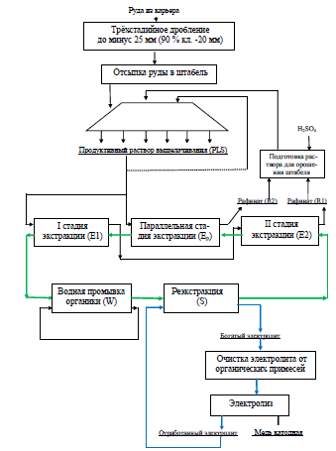

Рисунок 2 – Принципиальная технологическая схема переработки руды

В среднем на одну карту (кучу) используется 100км эмиттерных трубок. Количество таких карт на предприятиях исчисляется десятками.

Срок службы капельных линий зависит от технологии и составляет от 3 до 8 месяцев. После чего они должны быть утилизированы или сданы на вторичную переработку. На рисунке 3 показано капельное орошение при добыче меди.

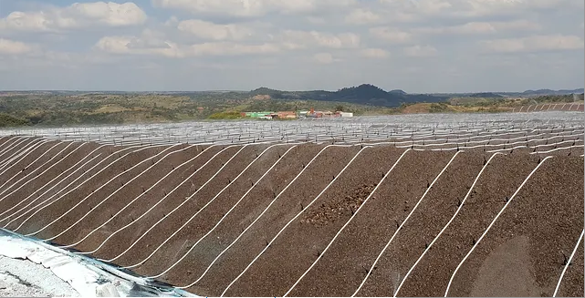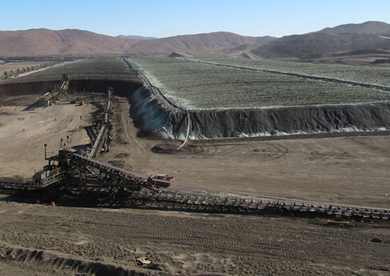

Рисунок 3 – Капельное орошение при добыче меди

* 1. Применение эмиттерных трубок на агропромышленных предприятиях

К 2050 году на нашей планете будет жить 10 миллиардов человек, и на 20% меньше пахотных земель на человека, чтобы вырастить достаточно калорий. Если учесть увеличение дефицита воды, становится понятно, почему все более актуальным становится способ повысить производительность сельского хозяйства и эффективность использования ресурсов. Вот где подходит капельное орошение, которое меняет экономику мирового сельского хозяйства, позволяя аграриям производить больше калорий на гектар и кубический метр воды. [6]

Капельное орошение используется в различных фермерских хозяйствах - от небольшого огорода до поля на 100га. Также оно применяется в парниках, теплицах, садах, оранжереях, питомниках, виноградниках, на открытом и закрытом грунте. Капельный полив позволяет решить ряд задач [6]:

1. Уменьшить влияние засухи и изменения климата на производство продуктов питания.
2. Избежать загрязнения грунтовых вод и рек, вызываемого вымыванием удобрений.
3. Поддерживать сельские сообщества, сократить бедность, сократить миграции в города

Благодаря капельному орошению происходит следующее:

* технология выращивания растений становится проще;
* повышается продуктивность культур;
* овощи и фрукты выглядят чище и привлекательнее;
* в циклы роста поставляются оптимальные дозы удобрений.

Технология капельного орошения снижает расход воды более чем на 50% по сравнению с обычными способами полива, позволяет вносить нормированное количество удобрений точно по графику, получая максимальные урожаи при снижении трудовых и энергетических затрат.

Срок службы капельных линий зависит от материала, из которого изготовлена эмиттерная трубка и составляет от 1 до 5 лет. После чего они должны быть заменены, а выработавшие свой ресурс – утилизированы или сданы на переработку. На рисунке 4 показана система капельного полива. На рисунке 5 – Принципиальная схема капельного орошения [6].

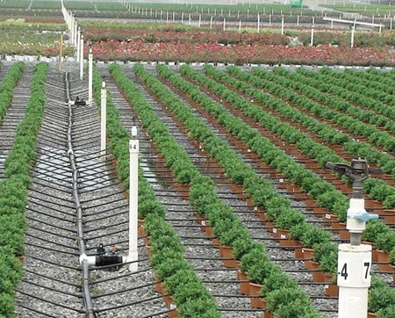

Рисунок 4 – Система капельного полива

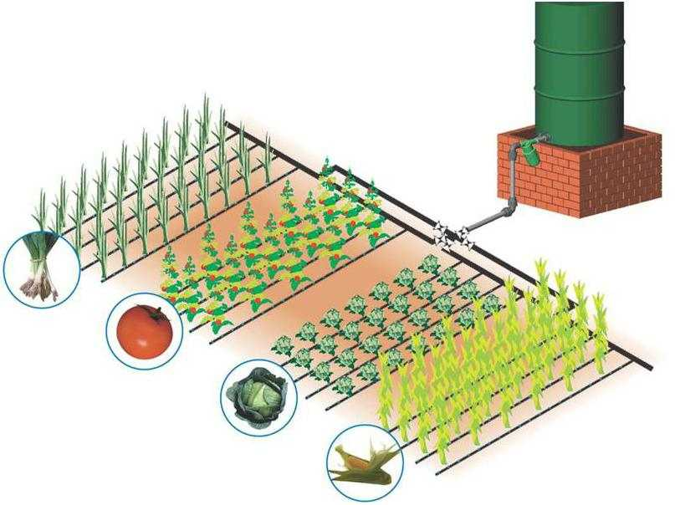

Рисунок 5 – Принципиальная схема капельного орошения

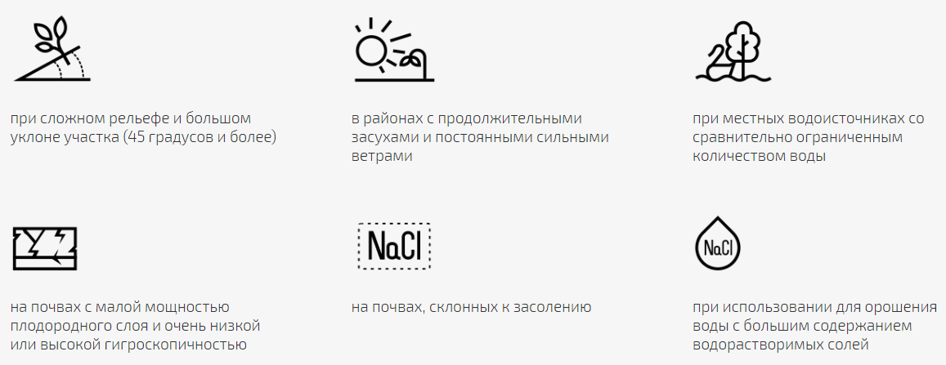Также системы капельного орошения целесообразно применять в случаях, когда другие способы полива использовать невозможно или неэффективно. На рисунке 6 показаны такие случаи [6].

Рисунок 6 – Случаи, когда возможно использовать только капельное орошение.

* 1. Анализ аналогов

Катушка для садового шланга[7]**.** Является одним из аналогов проекта, но при этом выполняет другие функции, вследствие чего он не подходит под поставленную в проекте задачу по нескольким причинам:

1. Намотчик не предусматривает наматывание большого объёма шланга

2. Намотчик не имеет быстрого доступа для снятия шланга

3. Он не предусмотрен для промышленных целей

На рисунке 7 изображена катушка для садового шланга.

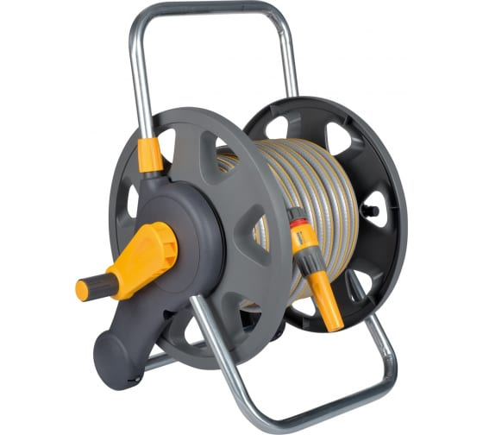

Рисунок 7 - Катушка для садового шланга

Металлическая четырехколесная тележка для садового шланга.[8] Второй аналог проекта. Обладает удобством при использовании и мобильностью в большей степени, чем в аналог №1. Но также не удовлетворяет потребности компаний по следующим причинам:

1. Не предусматривает наматывание большого объёма шланга, хотя и больше, чем в первом примере

2. Бухта не имеет быстрого доступа для снятия шланга

3. Не предусмотрен для промышленных целей

На рисунке 8 показана металлическая четырехколесная тележка для садового шланга.

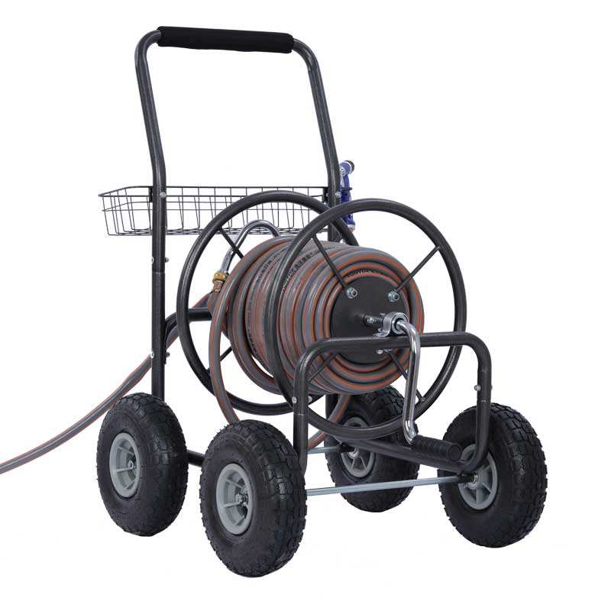

Рисунок 8 - Металлическая четырехколесная тележка для садового шланга

Промышленный бухтонамотчик. [9] Третий аналог уже может использоваться в промышленных целях, предусматривает постоянную работу по намотке и размотке шланга, а также имеет быстрый доступ для снятия мотка, но:

1. Промышленный бухтонамотчик в плане покупки и обслуживания дорого обходится

2. Он не обладает необходимой для работы мобильностью

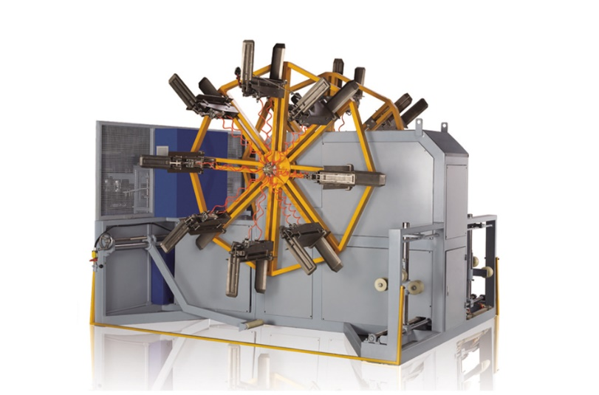На рисунке 9 показан промышленный бухтонамотчик.

Рисунок 9 - Промышленный бухтонамотчик

* 1. Экологический аспект

Зачем перерабатывать пластик? Самым опасным и распространенным видом отходов на сегодня является пластик и изделия из него: пакеты, бутылки, посуда, предметы обихода, техника и т.д. Такой мусор составляет около трети всех выбрасываемых отходов. Срок разложения пластикового мусора составляет в среднем от 150 до 700 лет.

Сжигание пластика наносит колоссальный вред окружающей среде из-за выброса токсичных веществ в атмосферу, выделяемых при горении. Правильная переработка пластикового мусора и пластмассовых изделий позволяет:

1. улучшить экологическую ситуацию в стране;
2. экономнее расходовать природные ресурсы;
3. сократить объемы мусора на свалках;
4. создавать вторсырье для последующего изготовления новых вещей;
5. создавать топливные материалы.

Существуют различные виды пластика, различающиеся по своему составу, сфере применения, степени безопасности для окружающей среды и возможности повторной переработки. На все пластиковые изделия наносится специальная маркировка в виде треугольника, под которым находится буквенный шифр типа материала. Внутри треугольника — цифра, указывающая на тип пластика. На рисунке 10 приведена маркировка видов пластика. [10]

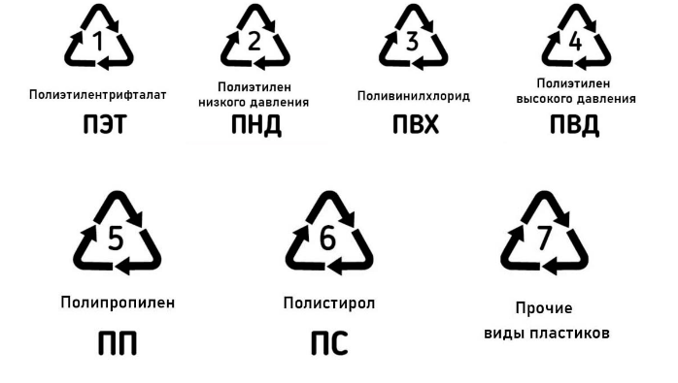

Рисунок 10 – Маркировка видов пластика

В 1988 году для переработки отходов из пластиков была введена маркировка. По ней существует только 7 видов пластика. Такая маркировка применяется чаще всего на таре. Для других изделий может применяться сокращенное наименования пластиков, например ABS, PS и т.п. [10]

Цифра 1**.** Это полиэтилентерефталат, PET или PET(Ф). Применяется для изготовления тары, волокон либо пленки. Изначально разрабатывался для производства волокон и производства как технических, так и бытовых тканей (флис). Но по мере совершенствования технологии полимеризации все шире применяется для пищевой упаковки.

Цифра 2**.** Полиэтилен низкого давления высокой плотности, HDPE. Из него делают упаковочные пакеты, термоусадочную пленку.

Цифра 3. Поливинилхлорид (ПВХ), PVC. В основном для производства линолеума и пластиковых окон. Для применения пищевой упаковки его использование запрещено, хотя зачастую вкладыши для крышек на бутылок именно из него.

Цифра 4**.** Полиэтилен высокого давления низкой плотности, LDPE. Для изготовления упаковочной тары, парниковой пленки, труб и игрушек.

Цифра 5**.** Полипропилен PP широко используется для пищевой упаковки по причине его полной химической инертности и термостойкости. Он находит применение при производстве одноразовых шприцев, катетеров, одноразовой посуды для горячих блюд, бытовых приборов. Его можно обрабатывать паром и кипятить, поэтому из него изготавливают трубы для горячего водоснабжения.

Цифра 6**.** Полистирол PS. Одноразовая посуда, стаканчики под йогурт, внутренняя обшивка и начинка холодильников. Вспенивание специальных марок полистирола пентаном позволяет получать пенополистирол, изоляционный материал.

Цифра 7**.** Прочие материалы, например, многослойные фольгированные упаковки для молока и соков, сочетающие бумагу, фольгу и полимеры. Сравнительно недавно эту группу пополнил хлорированный полиэтилен CPE. Эти материалы практически не поддаются вторичной переработке. [11]

Эмиттерные трубки изготавливаются из полиэтилена низкого давления высокой плотности, HDPE (цифра 2). Такой полиэтилен устойчив к действию большого числа факторов и широко используется в производстве. Что можно создать из переработанного полиэтилена низкого давления:

* детали и аксессуары для плавательных бассейнов;
* филаменты 3 D принтеров;
* шайбы, крышечки для бутылок;
* устойчивые к химическому воздействию трубы;
* изоляцию для электрических кабелей;
* контейнеры для продуктов, пластиковые бутылки;
* баки для топлива;
* антикоррозийное покрытие для стальных труб;
* пластиковые стулья и столы;
* защитные каски;
* пластиковые гимнастические обручи;
* полиэтиленовые пакеты;
* фиксаторы и другие детали для медицинских целей;
* водопроводные трубы для дома и сада;
* полиэтилен низкого давления используется изготовителями пиротехники и в агропромышленной сфере. [11]

Проблема сбора отработавших эмиттерных трубок заключается в том, что их очень сложно собрать и рационально загрузить в транспортное средство для дальнейшей отправки на переработку. Предприятия вынуждены тратить огромные ресурсы (людей, технику, время, деньги) для решения этой проблемы.

На сегодняшний день данная проблема решается нерациональными и неудобными способами (примеры изображены на рисунках 11 и 12), либо вообще никак не решается, что приводит к ухудшению экологической обстановки в России.

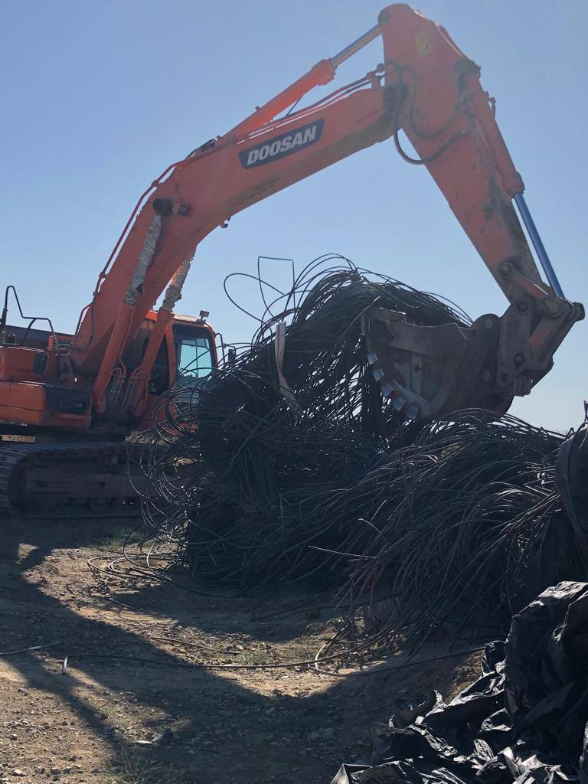

Рисунок 11 – Погрузка эмиттерных трубок гусеничным экскаватором

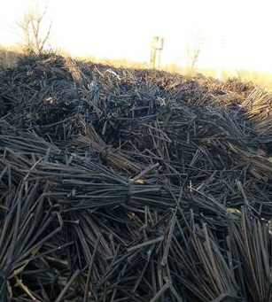

Рисунок 12 – Рубленные и собранные в пачки эмиттерные трубки

# Создание устройства

* 1. Чертеж

Для начала я сделал чертеж для создания макета проекта в программе Компас-3D. Компас-3D - это российская система трехмерного проектирования, ставшая стандартом для тысяч предприятий и сотен тысяч профессиональных пользователей. Эта программа широко используется для проектирования изделий основного и вспомогательного производств в таких отраслях промышленности, как машиностроение (транспортное, сельскохозяйственное, энергетическое, нефтегазовое, химическое и т.д.), приборостроение, авиастроение, судостроение, станкостроение, вагоностроение, металлургия, промышленное и гражданское строительство, товары народного потребления и т. д.

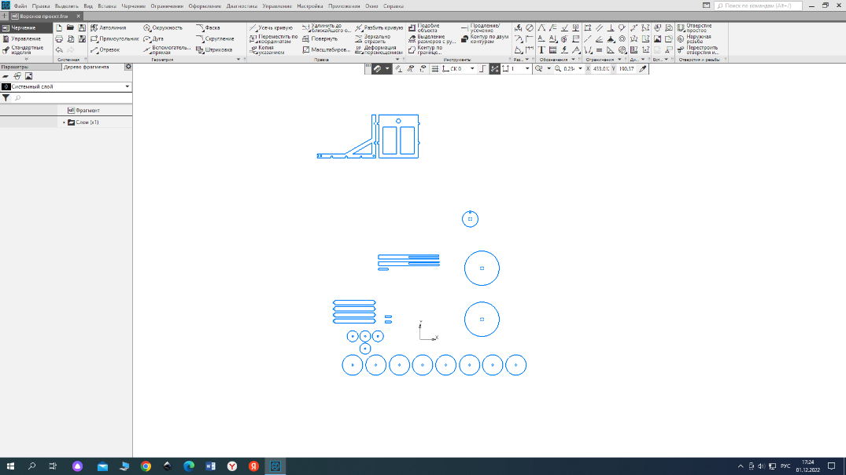

Рисунок 13 – Создание чертежа

Чертеж состоит из деталей каркаса, колес, ребер жесткости и т. п. Подводим все размеры так, чтобы в будущем все детали сходились.

* 1. Каркас

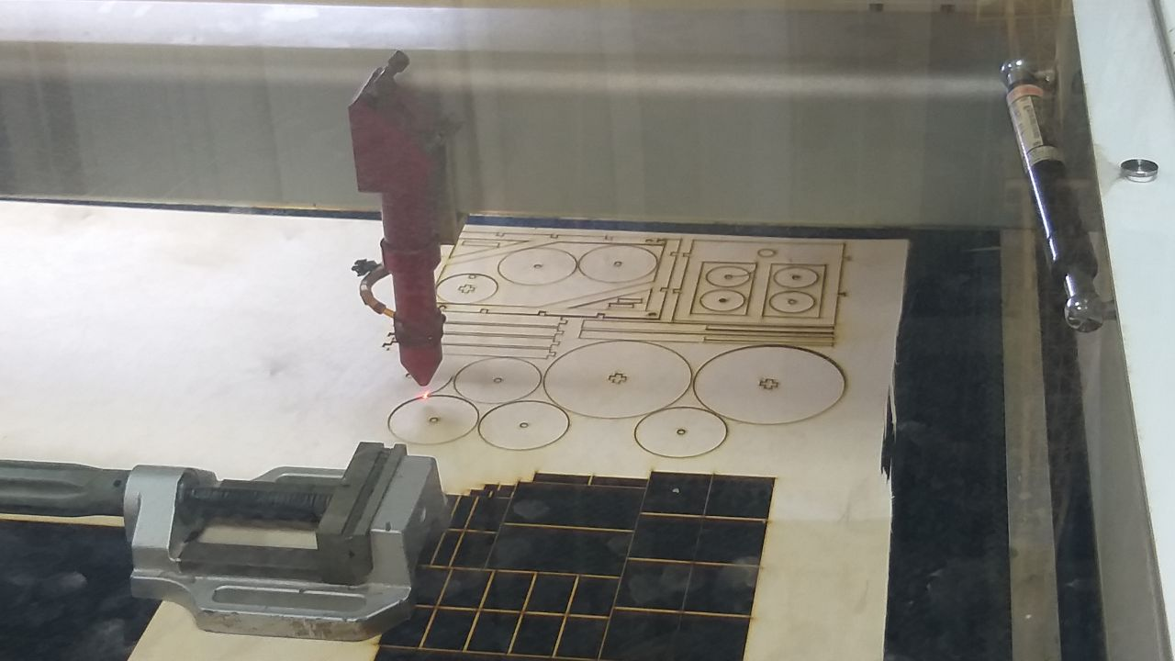

Рисунок 14 – Создание деталей макета из фанеры

После проверки чертежа наставником, на лазерном станке были вырезаны детали макета.

* 1. Сборка макета

Когда детали для макета были вырезаны я начал сборку.

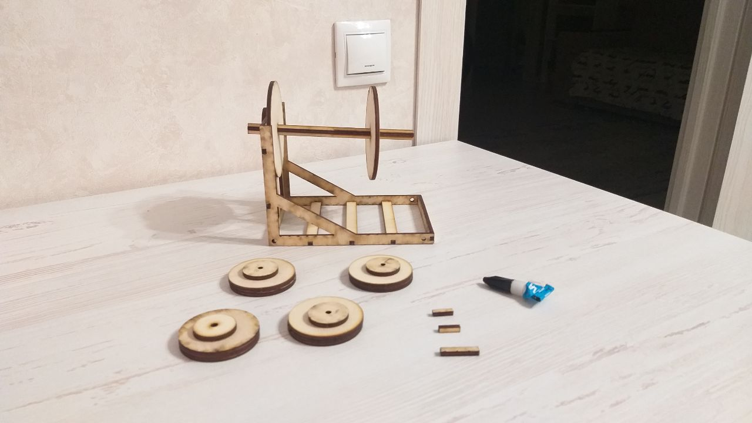

Рисунок 15 – Процесс сборки макета

Для сборки макета я использовал столярный и супер клей.

# ЗАКЛЮЧЕНИЕ

В результате проделанных работ мне удалось создать макет мобильного и технически простого устройства для сбора отработавших эмиттерных трубок, чтобы последующая транспортировка была более удобной, а транспортные средства использовались более эффективно. Все поставленные цели и задачи были успешно достигнуты и выполнены. Также были получены новые навыки и знания.

# СПИСОК ЛИТЕРАТУРЫ

* 1. Система капельного орошения [Электронный ресурс]: – Режим доступа: URL.

https://www.polyplastic.ru/catalog/agrosystems/kapelnoe-oroshenie

* 1. Передовая технология сельского хозяйства [Электронный ресурс]: – Режим доступа: URL.

https://web.archive.org/web/20070306082416/http://aris.kuban.ru/ru/inf/070606per.htm

* 1. Филипп Крейн. Экстракция в гидрометаллургии меди: Развитие и современное состояние // Комплексное использование минерального сырья – 2004. – №2. – С. 36-55.
  2. Технологический регламент на проектирование участка кучного выщелачивания окисленных медных руд месторождения Алмалы// Филиал РГП «НАЦИОНАЛЬНЫЙ ЦЕНТР ПО КОМПЛЕКСНОЙ ПЕРЕРАБОТКЕ МИНЕРАЛЬНОГО СЫРЬЯ» "Восточный научно-исследовательский горно-металлургический институт цветных металлов" ВНИИ ЦВЕТМЕТ, МИНИСТЕРСТВО ПО ИНВЕСТИЦИЯМ И РАЗВИТИЮ РЕСПУБЛИКИ КАЗАХСТАН: г. Усть-Каменогорск, 2017. – 58с
  3. Отчет о НИР: «Проведение технологических исследований по выщелачиванию окисленных и вторичных (борнит-халькозиновых) медных руд месторождения Алмалы, Карагандинской области с составлением технологического регламента», Усть-Каменогорск, 2017
  4. Распространение капельного полива [Электронный ресурс]: - Режим доступа: URL.

https://xn----7sbhkqeekcrngf9nna.xn--p1acf/kapelnyj-poliv-v-mire

* 1. Все инструменты [Электронный ресурс]: – Режим доступа: URL. https://www.vseinstrumenti.ru/product/katushka-so-shlangom-1-2-25-m-konnektorami-i-nakonechnikom-dlya-shlanga-hozelock-2431-2431r3600-1194805/otzyvy/
  2. Садовая катушка для шланга // Alibaba [Электронный ресурс]: – Режим доступа: URL.

https://russian.alibaba.com/product-detail/Garden-Water-Hose-Reel-Cart-Metal-1600490521700.html